Отчет
Мероприятия по антикоррупции
в МОУ Старомайнская средняя школа № 2
29.09.2017 года

25 сентября был объявлен конкурс рисунков «Я мзду не беру- мне за Державу обидно!» Сегодня , 29 сентября, были подведены итоги конкурса и представлена выставка рисунков.
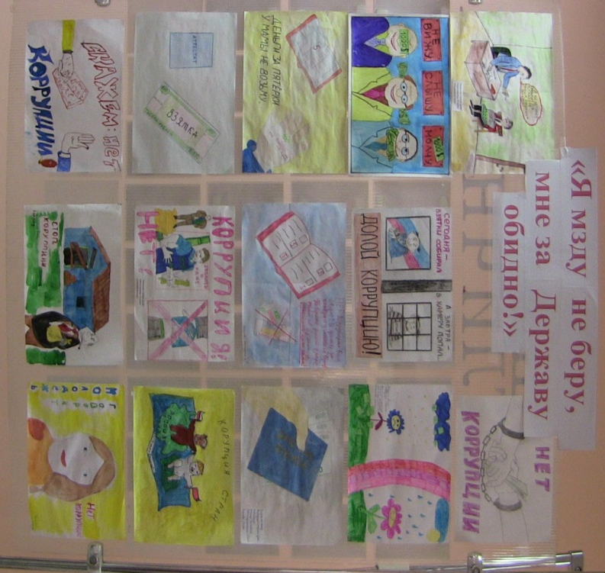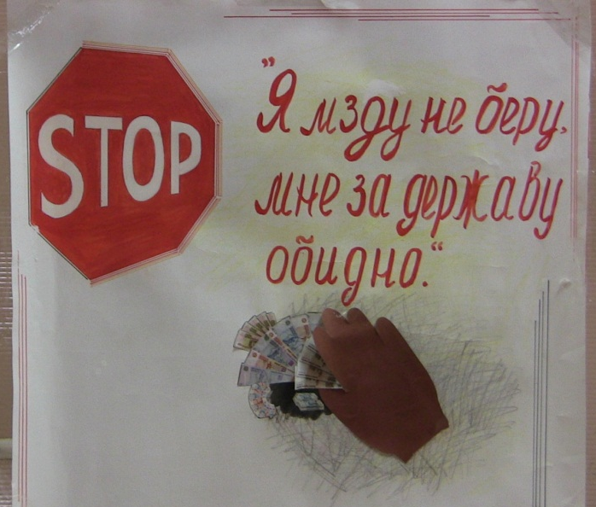
В течение всей недели в начальных классах проходили литературные уроки по чтению художественных произведений и с последующим их обсуждением.
Во 2 а классе, классный руководитель Борис Н.Ю., прошёл классный час на тему: «Коррупция в мире сказок». Цель этого мероприятия: пропаганда и формирование у учащихся антикоррупционного мировоззрения; привитие антикоррупционных навыков, воспитание честности, порядочности. Ребята ответили на вопросы : Что такое коррупция? А откуда появилась коррупция? А как вы думаете, каковы причины коррупции?
Ответив на вопросы, сделали вывод: Коррупция – это плохо! Это противозаконно! Человек должен быть всегда честным, не нарушать законы, быть против такой болезни времени – коррупции.
Классный руководитель Быкова Н.А. в 3 а классе провела литературный урок. Используя презентацию, ребята прочитали произведения Л.Н. Толстого «Лев и мышь», И.А. Крылова «Чиж и голубь». Проанализировали эти произведения, сделали выводы, определили мораль басни.

